Kino in der Reitschule – Januar 2012

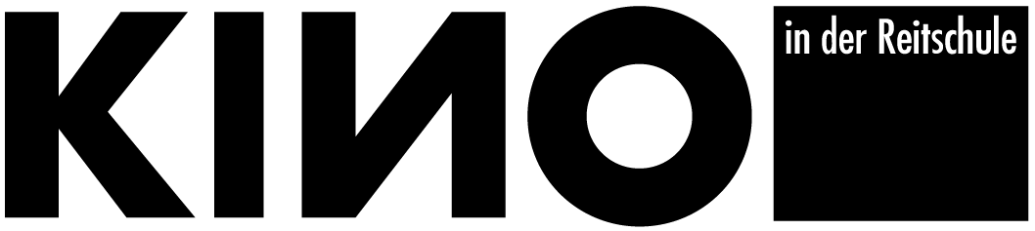

NORIENT – TDL – MOI C’EST MOI

Uncut - Warme Filme am Dienstag
Dienstag 10. Januar 20.30 Uhr

All my Life, Maher Sabry, Aegypten 2008, 120 min.

Norient Musikfilm Festival
Donnerstag, 12. Januar, 20.00 Uhr

I Love Hip Hop in Morocco, Jennifer Needleman / Joshua Asen, Marokko/USA 2007, 75 min.

Norient Musikfilm Festival
Donnerstag, 12. Januar, 22.00 Uhr
At Night, They Dance, Isabelle Lavigne und Stéphane Thibault, Ägypten/Kanada 2010, 80 min.

Norient Musikfilm Festival
Freitag, 13. Januar, 20.00 Uhr. In Anwesenheit des Regisseurs
Polyphonia – Albaniens vergessene Stimmen, Björn Reinhardt / Eckehard Pistrick, Rumänien/Deutschland 2011, 97 min.

Norient Musikfilm Festival
Freitag, 13. Januar, 22.00 Uhr
The Shukar Collective Project, Matei-Alexandru Mocanu, Rumänien 2010, 75 min.

Norient Musikfilm Festival
Freitag, 13. Januar, 23.45 Uhr Late Night Shorts.
Life From the BBC, Jackson Allers, Libanon/U.S.A., 2010, 15 min. In Anwesenheit des Regisseurs
Visit Me Once a Year (Zourouni koulli sana marra), Siska, Frankreich/Deutschland 2010, 21 min.

Norient Musikfilm Festival
Samstag, 14. Januar, 20.00 Uhr. In Anwesenheit der Regisseurin
Paradiso, Alessandro Negrini, Nordirland/Italien 2009, 60 min.

Norient Musikfilm Festival
Samstag, 14. Januar, 21.30 Uhr. In Anwesenheit der Produzentin
Hit Me With Music, Miquel Galofré, Jamaika/Spanien 2011, 74 min.

Uncut - Warme Filme am Dienstag
Dienstag 17. Januar, 20.30 Uhr
Four Faced Liar, Chase Jacob, USA 2010, 87 min.

Tour de Lorraine
Freitag, 20. Januar, 20.00 Uhr
Die Ökonomie des Glücks, Helena Norberg-Hodge / Steven Gorelick / John Page, USA 2011, 67 min.

Tour de Lorraine
Freitag, 20. Januar, 21.15 Uhr
Kaufen für die Müllhalde, Cosima Dannoritzer, Frankreich 2010, 75 min.

Tour de Lorraine
Freitag, 20. Januar, 22.45 Uhr
In Transition 1.0 – von der Ölabhängigkeit zu lokaler Widerstandsfähigkeit
Emma Goude, England 2009, 50 min.
Tour de Lorraine
Samstag, 21. Januar, 20.30 Uhr
Die Ökonomie des Glücks, Helena Norberg-Hodge / Steven Gorelick / John Page, USA 2011, 67 min.

Tour de Lorraine
Samstag, 21. Januar, 22.00 Uhr
Kaufen für die Müllhalde, Cosima Dannoritzer, Frankreich 2010, 75 min.

Tour de Lorraine
Samstag, 21. Januar, 23.30 Uhr
In Transition 1.0 – von der Ölabhängigkeit zu lokaler Widerstandsfähigkeit
Emma Goude, England 2009, 50 min.

Tour de Lorraine
Samstag, 21. Januar, 00.30 Uhr
Kurzfilme zur Occupy Bewegung

Moi c’est moi
Freitag 27. Januar, 21.00 Uhr. In Anwesenheit der Regisseurin und der DarstellerIn.
Moi c’est moi – Ich bin ich, Gabriele Schärer, Schweiz 2011, 94 min.

Moi c’est moi
Samstag 28. Januar, 21.00 Uhr. In Anwesenheit der Regisseurin und der DarstellerIn.
Moi c’est moi – Ich bin ich, Gabriele Schärer, Schweiz 2011, 94 min.

Uncut - Warme Filme am Dienstag
Dienstag 31. Januar, 19.30 Uhr
Mary Lou, Eytan Fox, Israel 2009, 150 min.

VORSCHAU
Moi c’est moi
Freitag 3. Februar , 21.00 Uhr
Samstag 4. Februar, 21.00 Uhr. In Anwesenheit der Regisseurin und der DarstellerIn.
Moi c’est moi – Ich bin ich, Gabriele Schärer, Schweiz 2011, 94 min.

